体验地理信息价值
数据·软件·服务

EAVR2.0

辅助应用子系统
广东南方数码科技有限公司
2012年09月

版权声明

EAVR2.0——3D GIS平台版权属于广东南方数码科技有限公司所有。任何组织或个人未经广东南方数码科技有限公司许可或授权，不得山寨复制、更改该软件的内容及其产品包装。
本软件产品之著作权及其它知识产权等相关权利或利益（包括但不限于现已取得或未来可取得之著作权、专利权、商标权、营业秘密等）皆为广东南方数码科技有限公司所有。本软件产品受中华人民共和国版权法及国际版权条约和其他知识产权法及条约的保护。用户仅获得本软件产品的非排他性使用权。如未经授权擅自复制或传播本程序（或其中任何部分），将受到严厉的刑事及民事制裁，并将在法律许可的范围内受到最大可能的起诉！
版权所有，盗版必究！
广东南方数码科技有限公司
地址：广东省广州市天河区科韵路26号测绘大厦4楼
邮编：510665

前 言
关于易维EAVR2.0
EAVR易维三维GIS平台是广州南方数码科技有限公司依托公司在测绘行业的丰富经验和技术优势，独立开发出的具有完全自主知识产权的数字城市建设平台，该平台集成了最新的地理信息技术、计算机网络技术、计算机图形学、虚拟仿真等，它可以综合多源地理数据（栅格、矢量）与实体模型对地理环境中的自然和人工实体进行建模，管理与可视化具有大范围、海量的、多源的数据一体化管理和快速三维实时三维场景浏览功能，支持三维空间测量分析、通视分析、填挖方分析、空间拓扑等三维分析功能，可与常见GIS软件平台交互并集成使用，提供全球基础影像资料，方便用户快速构建三维空间信息服务体系。可广泛应用于国土资源、水利、电力、交通、农林、环保、城市信息等行业以及公安、消防、军事等领域，另外在数字城市建设，科技、工业园区的招商、房地产、楼盘的宣传和博物馆、旅游景点的展示方面，也发挥着不可比拟的应用价值。
关于本手册
本手册是广东南方数码科技有限公司的3D GIS平台软件EAVR易维数据管理子系统的用户手册。

目录
第一章 易维软件安装 6
一、 运行环境 6
二、 安装EAVR2.0 6
三、 卸载Eavr2.0 9
第二章 三维建模与编辑 12
一、 地形三维建模 12
(一)读入国标、SHP、ASCII等常见格式的DEM文件 12
(二)由等高线、高程点等地形数据生成DEM 14
(三)由LiDar数据生成DEM 17
二、 地物三维建模 19
(一)读入3DMax、SketchUp、Skyline生成的地物三维模型数据 19
(二)系统自建地物三维模型 22
三、 空间数据编辑 25
(一)创建注记 25
(二)创建几何体 27
四、 属性数据编辑 33
(一)要素空间属性编辑 33
五、 二维GIS数据加载 38
(一)常见矢量格式空间数据加载和浏览显示 38
第三章 三维地理信息数据库 43
第四章 符号系统 47
一、 三维符号管理 47
(一)生成点状符号 47
二、 纹理管理 48
(一)纹理模板 48
(二)根据已有纹理生成新纹理 53

易维软件安装

运行环境
表1 硬件环境
项目 | 基本配置 | 推荐配置
CPU | Pentium4 2.8 GHz及同等级以上的CPU | 双核及同等级以上的CPU
显示器 | 1024×768真彩色显示器 | 建议使用1280×1024或更高配置
显卡 | 支持OpenGL；256MB以上独立显存 | 支持OpenGL；512 MB以上独立显存
内存 | 2 GB | 2 GB以上
硬盘 | 2GB剩余硬盘空间 | 5 GB剩余硬盘空间
其它 | 鼠标、轨迹球或其它定点设备 | 鼠标、轨迹球或其它定点设备

表2 软件环境
操作系统 | WINDOWS XP Professional Service Pack 3  WINDOWS 7
数据库 | Microsoft SQL Server™ 2008

安装EAVR2.0
- 启动电脑进入操作系统；
- 将Eavr2.0的软件光盘放入光驱，运行EavrGloble安装程序，进入安装界面；
- 在欢迎窗口中，单击【下一步】按钮，如果放弃安装，单击【取消】按钮；
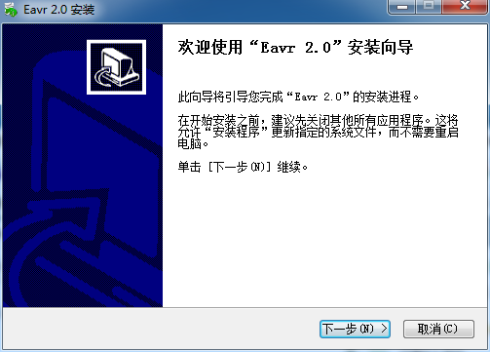
图 欢迎使用Eavr2.0
- 在许可协议窗口中，点击【我同意】按钮继续；
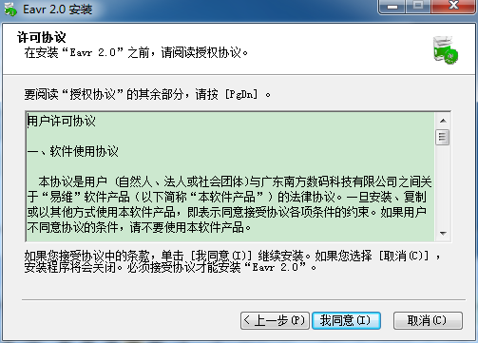
图1.2 许可协议窗口
- 在选择组件窗口中选择要安装的组件，之后单击【下一步】按钮继续；
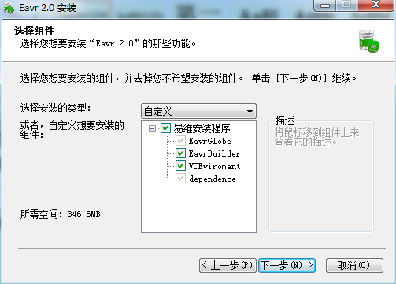
图 选择组件窗口
- 在选择安装位置窗口中选择安装的位置（这里默认路径），选定路径后点击【安装】按钮继续；
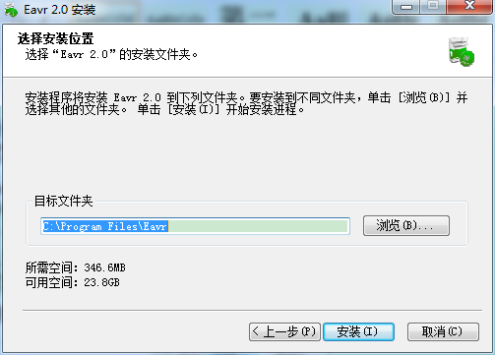
图 选择安装位置窗口
- Eavr2.0安装完毕，单击【关闭】按钮，关闭安装完成窗口。
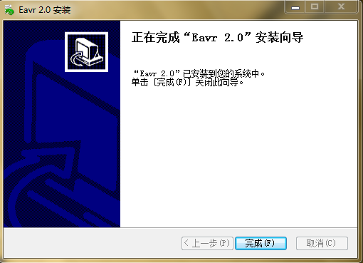
图 安装完成窗口

卸载Eavr2.0
方法一：
Eavr2.0本身提供了卸载功能，用户可以方便的删除Eavr2.0的所有文件和快捷方式。
- 依次点击【开始】/【所有程序】/【Eavr】/【Uninstall】选项，将弹出卸载对话框，点击【是】继续，点击【否】退出卸载；
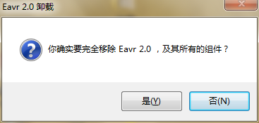
图 卸载窗口
- 在正在卸载对话框中，可以看到卸载进度；
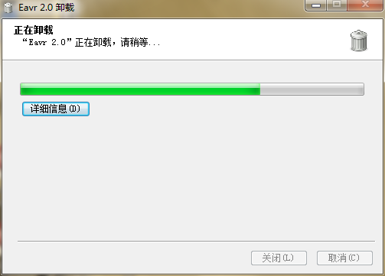
图 卸载进度窗口
- 卸载完成，单击【确定】按钮结束卸载。
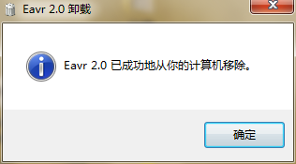
图 卸载完成窗口
方法二：
在Windows系统的控制面板中点击【卸载程序】，在程序中选中Eavr2.0，然后单击【删除】按钮，即可安全卸载Eavr2.0。
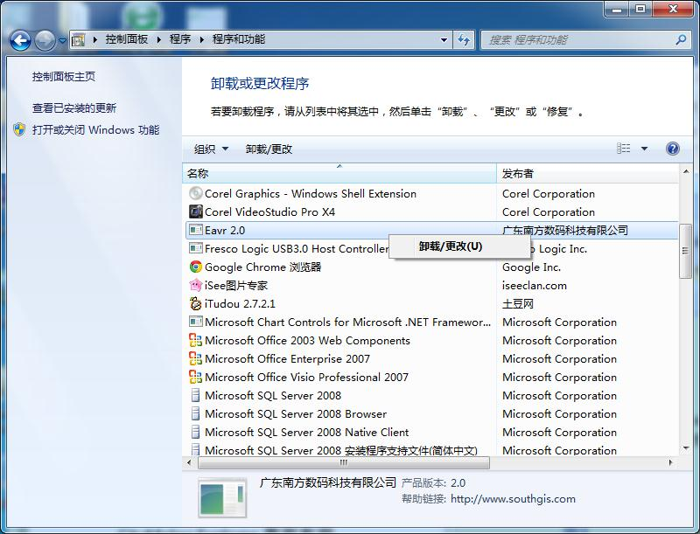
图 卸载或更新程序窗口

三维建模与编辑

地形三维建模

读入国标、SHP、ASCII等常见格式的DEM文件
双击桌面EavrGlobe图标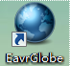或通过程序/Eavr/EavrGlobe进入EavrGlobe用户界面。
单击【编辑】选项卡，选择【生成DEM数据】，打开创建DEM对话框，如下图所示：
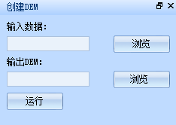
图 创建DEM
在输入数据选项后单击【浏览】按钮，在打开地形数据对话框中选择打开国标格式DEM文件：
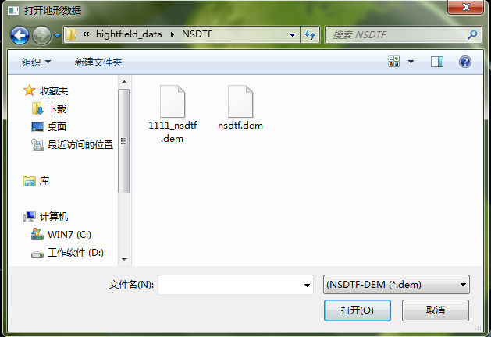
图 打开地形数据
在输出DEM选项后单击【浏览】按钮，在保存DEM数据对话框中选择要保存的DEM文件的名称和位置：
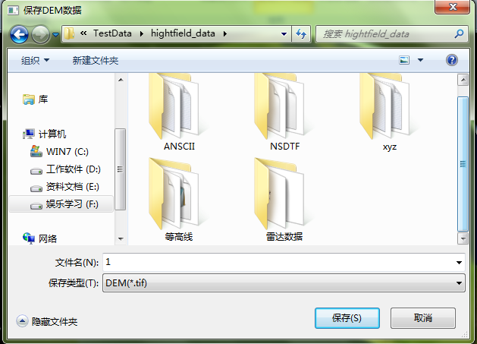
图 保存DEM数据
点击【运行】按钮，根据国标文件生成DEM
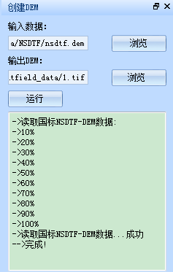
图 运行
点击生成DEM数据按钮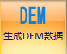退出，完成此次DEM数据的生成操作。
由SHP、ASCII等格式生成DEM参见上述操作。

由等高线、高程点等地形数据生成DEM
运行EavrGlobe单击【编辑】选项卡，选择【生成DEM数据】，打开创建DEM对话框：
图 创建DEM
在输入数据选项后单击【浏览】按钮，在打开地形数据对话框中选择打开等高线格式DEM文件，注意，路径中不能出现中文：
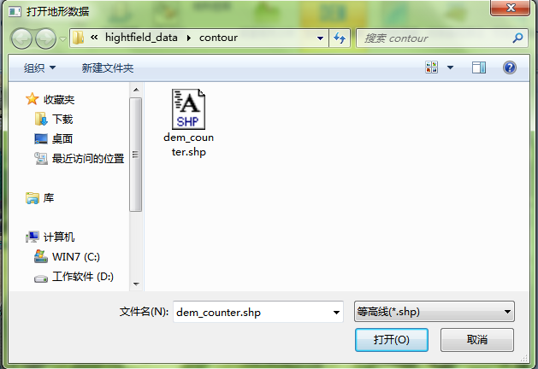
图 打开地形数据
在输出DEM选项后单击【浏览】按钮，在保存DEM数据对话框中选择要保存的DEM文件的名称和位置，选择属性字段以及相应的参数，点击运行，生成DEM数据：
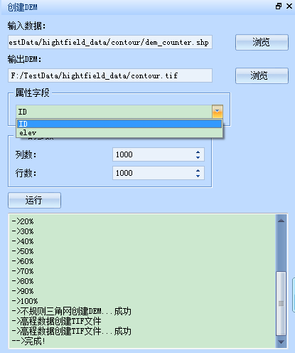
图 运行
点击生成DEM数据按钮退出，完成此次DEM数据的生成操作。
运行EavrGlobe，单击【编辑】选项卡，选择【生成DEM数据】，打开创建DEM对话框：
图 创建DEM
在输入数据选项后单击【浏览】按钮，在打开地形数据对话框中选择打开高程点格式DEM文件：
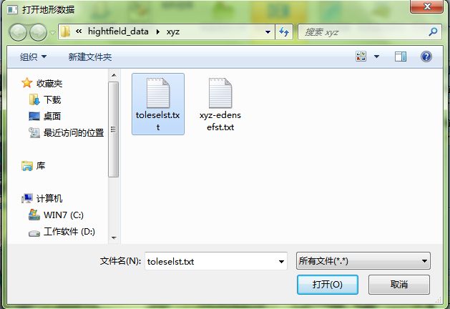
图 打开地形数据
在输出DEM选项后单击【浏览】按钮，在保存DEM数据对话框中选择要保存的DEM文件的名称和位置，设置相应的参数，点击运行，生成DEM：
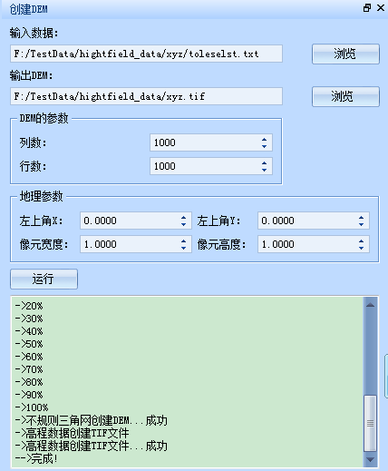
图 运行

由LiDar数据生成DEM
运行EavrGlobe单击【编辑】选项卡，选择【生成DEM数据】，打开创建DEM对话框：
图 创建DEM

在输入数据选项后单击【浏览】按钮，在打开地形数据对话框中选择打开.las格式DEM文件：
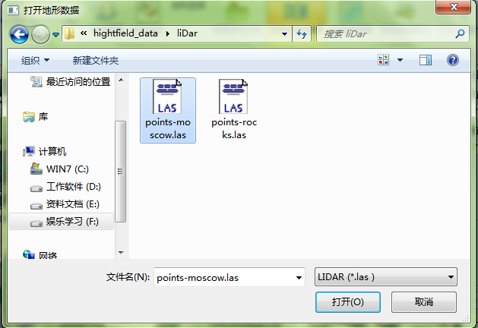
图 打开地形数据
在输出DEM选项后单击【浏览】按钮，在保存DEM数据对话框中选择要保存的DEM文件的名称和位置，设置相应的参数，点击运行，生成DEM：
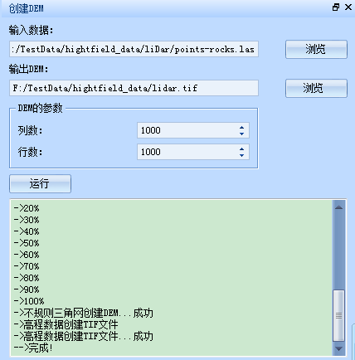
图 运行

地物三维建模

读入3DMax、SketchUp、Skyline生成的地物三维模型数据
系统能够读取.osg、.ive、.dxf格式的三维数据，但在3DMax中不能直接导出.osg、.ive、.dxf格式的三维数据，因此需要安装OSG插件，在这里不再详述。
运行EavrBuilder 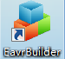， 在图层管理面板中单击右键添加图层：
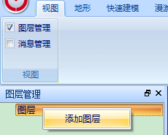
图 添加图层
在弹出的对话框中单击【浏览】，选择要读入的模型数据：
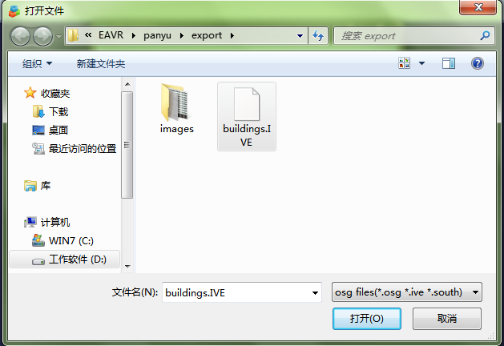
图 打开.IVE模型文件
点击【确定】，系统会自动加载模型：
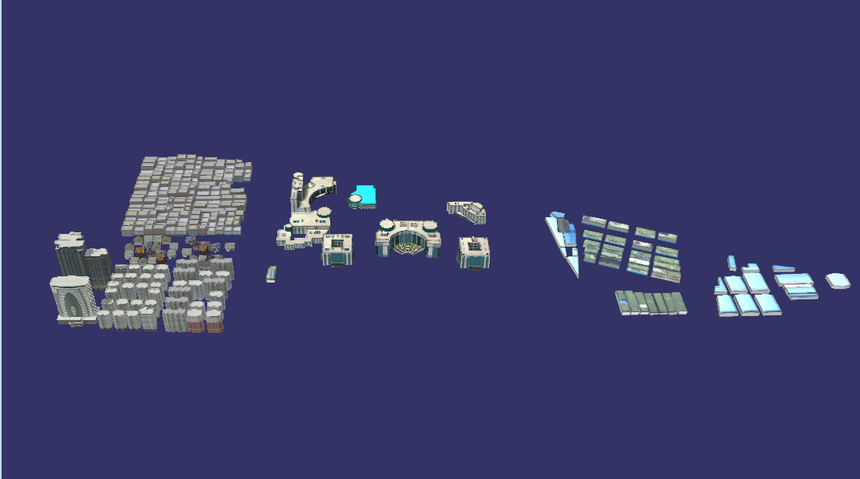
图 .IVE模型文件
在图层标签处单击右键添加图层，在弹出的对话框中选择要打开的Skyline生成的.X格式的模型文件：
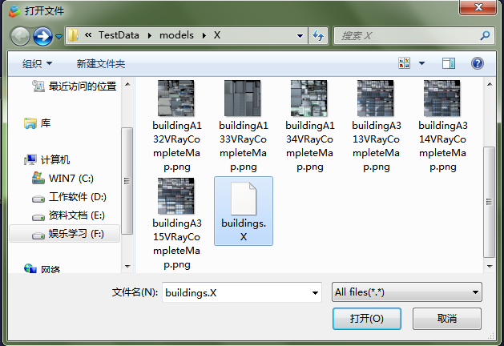
图 打开.X模型文件
点击【确定】，加载.X模型文件：
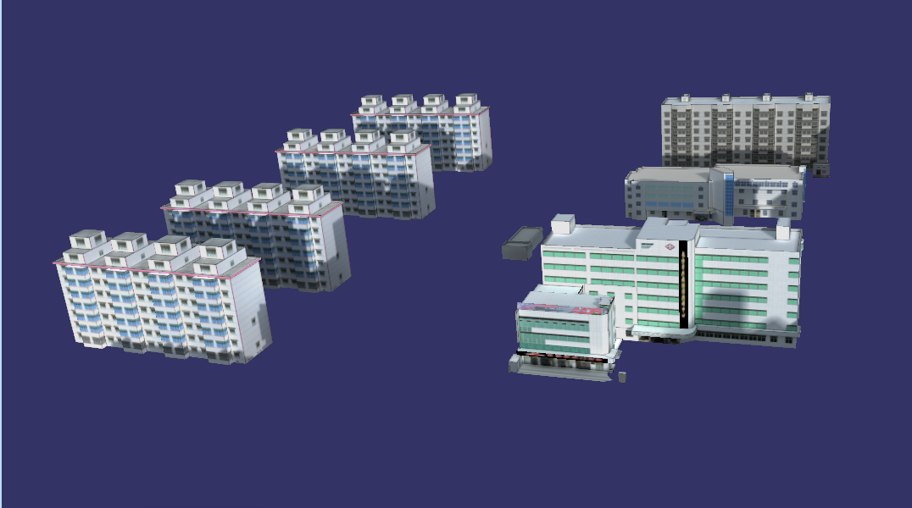
图 .X模型文件
在图层标签处单击右键添加图层，在弹出的对话框中选择要打开的Skyline生成的.X格式的模型文件：
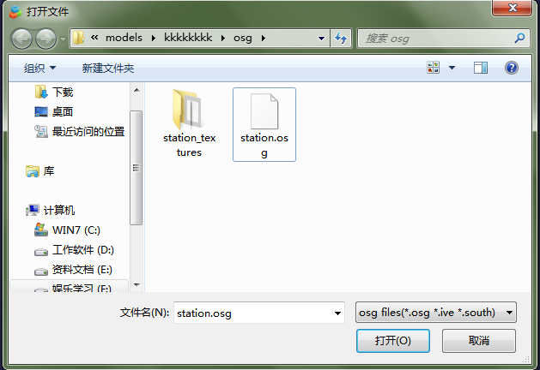
图 打开SketchUp导出的模型文件
点击【确定】，加载模型文件：
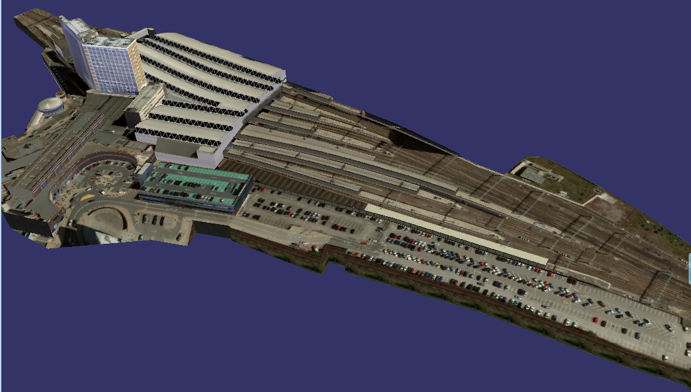
图 SketchUp导出的模型模型

系统自建地物三维模型
系统支持通过绘制轮廓线拔高模型，但在此之前需要加载影像图图层。
在场景标签处单击右键添加图层，点击【浏览】，选择要添加的影像图层：
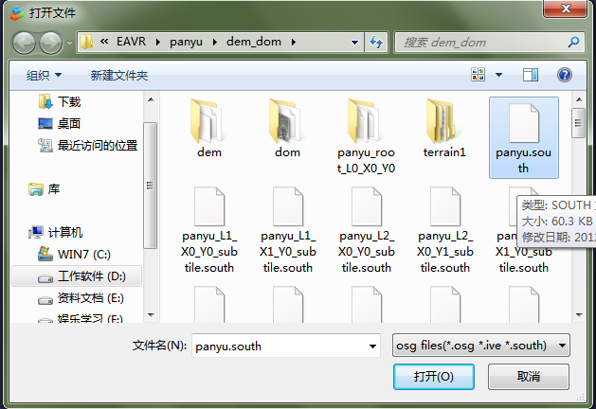
图 添加影像图层
点击【确定】，系统自动加载选择的影像图层：
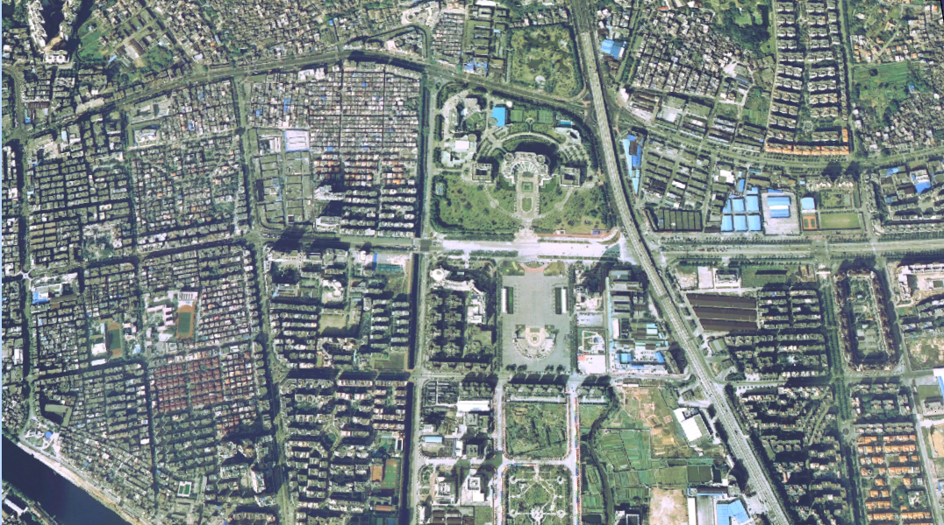
图 番禺地区影像图
在影像图中选择要建立三维模型的区域，选择【快速建模】选项卡，单击【拔高模型】，在弹出的对话框中设置好将要拔高建筑物的名称、楼层层数、楼层标高、楼层材质等参数：
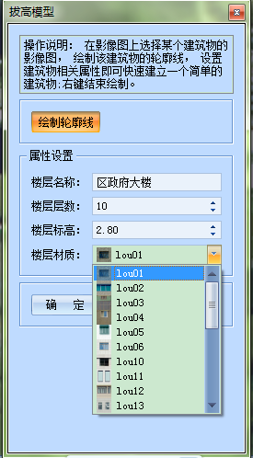
图 设置模型参数
点击【绘制轮廓线】，在影像图上沿着要拔高的建筑物的轮廓绘制轮廓线（红色部分），绘制完成后单击右键结束绘制：
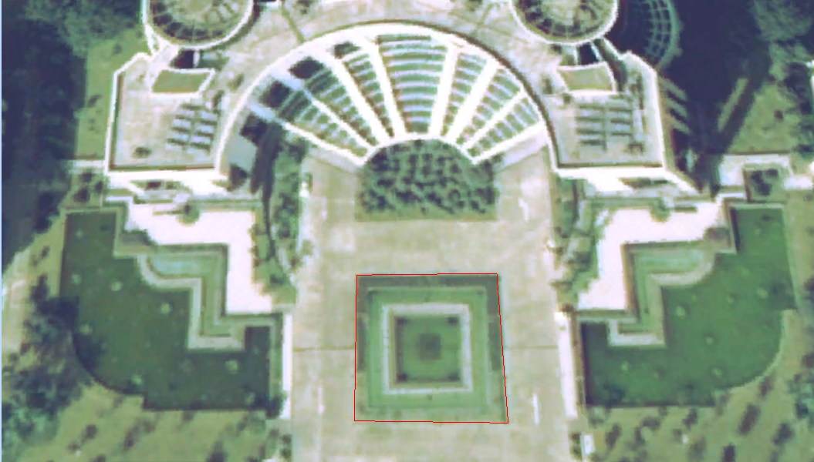
图 绘制轮廓线
点击【确定】，系统会自动按照轮廓线和设置好的参数生成简单模型：
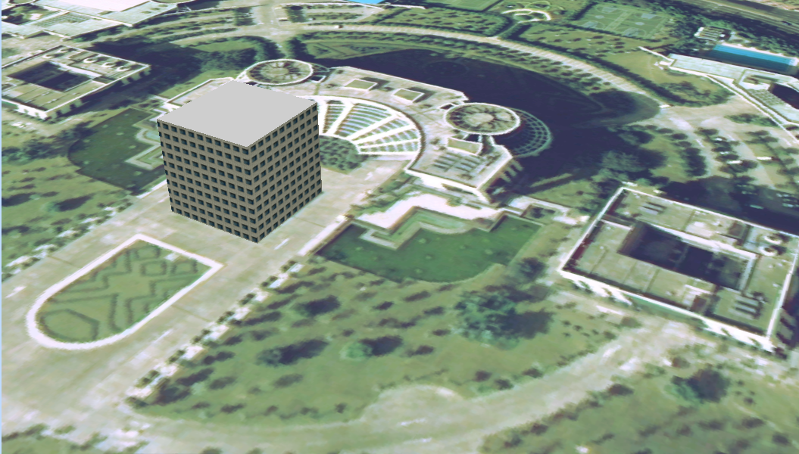
图 生成模型
再次单击【拔高模型】退出。

空间数据编辑

创建注记
运行EavrGlobe，选择【要素】选项卡，点击【添加标记】，在弹出的对话框中设置注记属性：
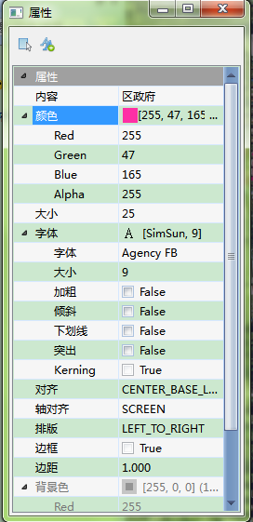
图 编辑注记
移动鼠标到适当的位置，单击鼠标左键，插入注记：
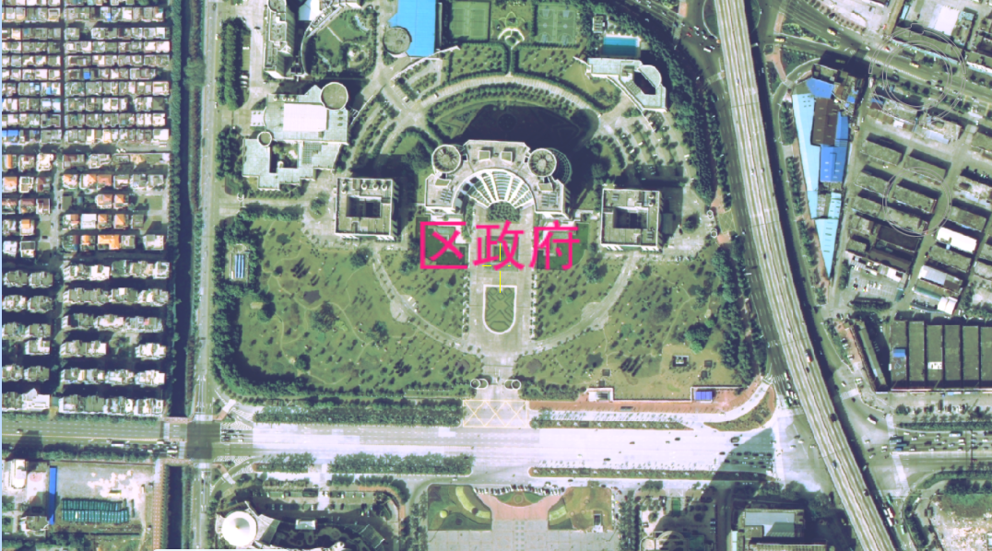
图 添加注记
如果需要添加其他注记，请多次点击【添加标记】以添加其他注记。
在场景管理面板中，选择已有注记，点击鼠标右键：
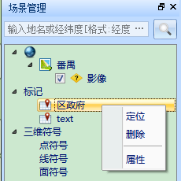
图 选择注记
如果需要定位标注，点击定位，相应标注将占据占据视口；如果需要删除，点击删除，删除相应标记；如果需要对标记进行再次编辑，点击属性，继续编辑注记。

创建几何体
系统提供多种几何体以方便用户编辑，包括线、圆、多边形、圆柱、圆锥。
运行EavrGlobe，选择【要素】选项卡，点击【添加线】，在弹出的对话框中设置多段线属性：
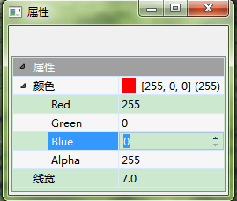
图 设置多段线属性
在影像图上连续多次点击，系统会依次在两点之间创建线段，点击右键结束：
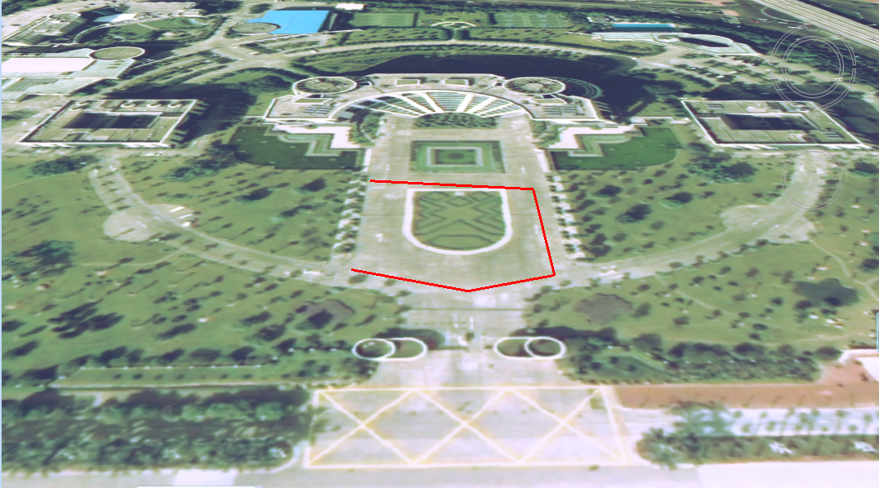
图 添加多段线
在场景管理面板中鼠标右击刚添加的线，可选择【删除】与【属性】两项，分别完成删除多段线、编辑多段线的操作。
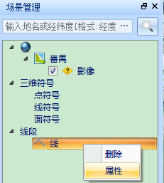
图 选择线
运行EavrGlobe，选择【要素】选项卡，点击【添加圆】，在影像图上单击第一点定位圆心位置，移动鼠标，点击第二点，设置圆半径，结束圆创建，在对话框中设置圆属性：
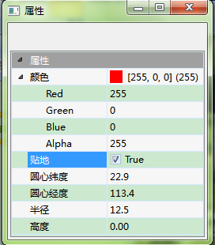
图 编辑圆属性
在场景管理面板中鼠标右击刚添加的线，可选择【删除】，完成删除圆的操作。
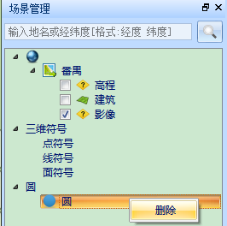
图 选择圆
运行EavrGlobe，选择【要素】选项卡，点击【添加多边形】，在影像图上连续点击鼠标左键，系统会自动创建多边形，点击鼠标右键结束多边形创建，在对话框中设置圆属性：
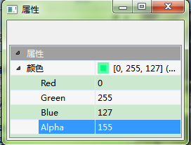
图 编辑多边形属性
在场景管理面板中鼠标右击刚添加的多边形，可选择【删除】和【属性】，完成删除多边形和编辑多边形的操作。
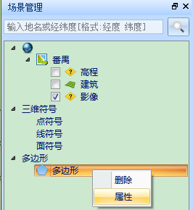
图 选择多边形
运行EavrGlobe，选择【要素】选项卡，点击【添加圆柱】，在影像图上单击第一点定位圆柱圆心位置，移动鼠标，鼠标右击第二点，设置圆柱半径，结束圆柱创建，在对话框中设置圆柱属性：
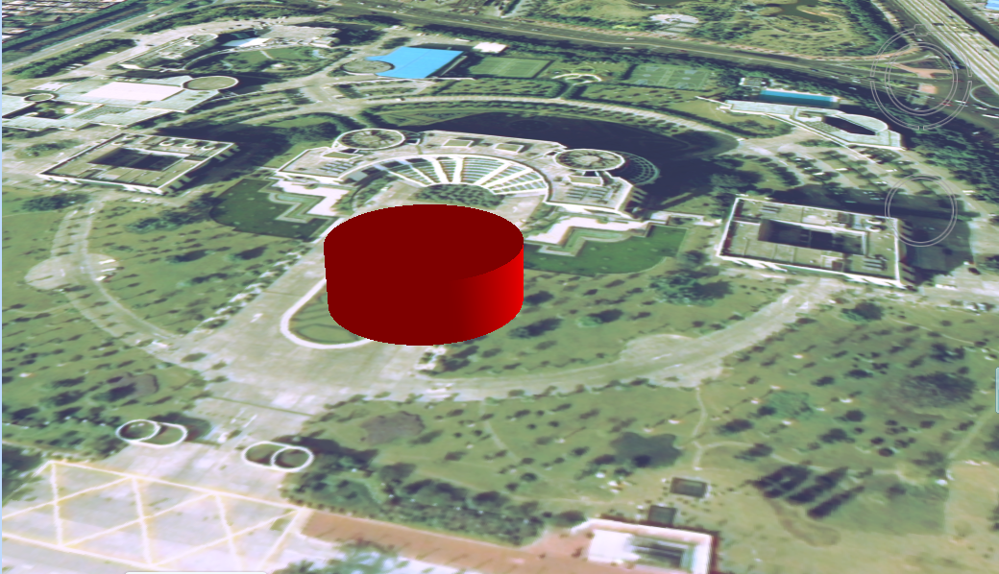
图 创建圆柱
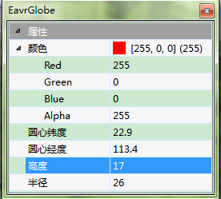
图 设置圆柱属性
在场景管理面板中鼠标右击刚添加的多边形，可选择【删除】和【属性】，完成删除圆柱和编辑圆柱的操作。
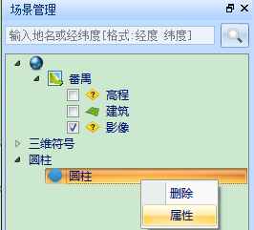
图 选择圆柱
运行EavrGlobe，选择【要素】选项卡，点击【添加圆锥】，在影像图上单击第一点定位圆锥圆心位置，移动鼠标，鼠标右击第二点，设置圆锥半径，结束圆锥创建，在对话框中设置圆锥属性：
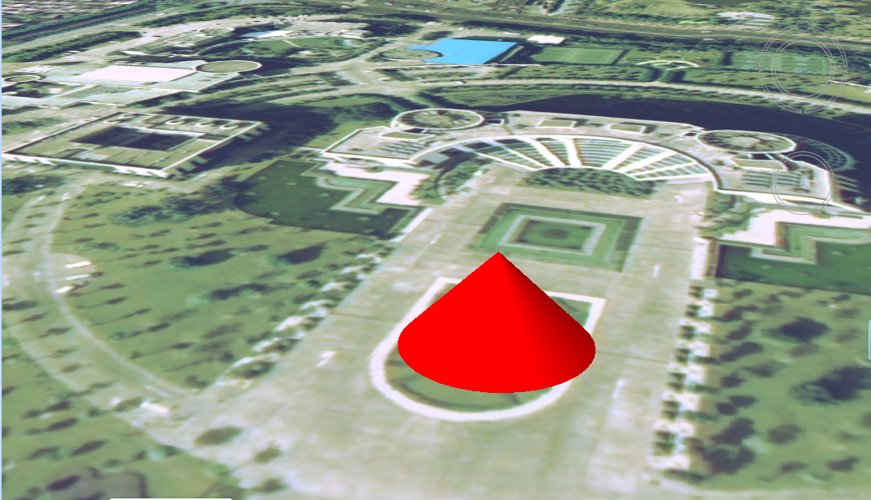
图 创建圆锥
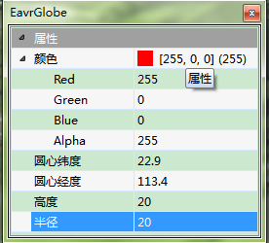
图 设置圆锥属性
在场景管理面板中鼠标右击刚添加的圆锥，可选择【删除】和【属性】，完成删除圆锥和编辑圆锥的操作。
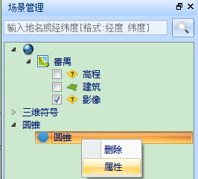
图 选择圆锥

属性数据编辑

要素空间属性编辑
运行EavrGlobe，在【开始】选项卡中选择【平移】，在3D视图中用鼠标点选需要进行平移的模型：
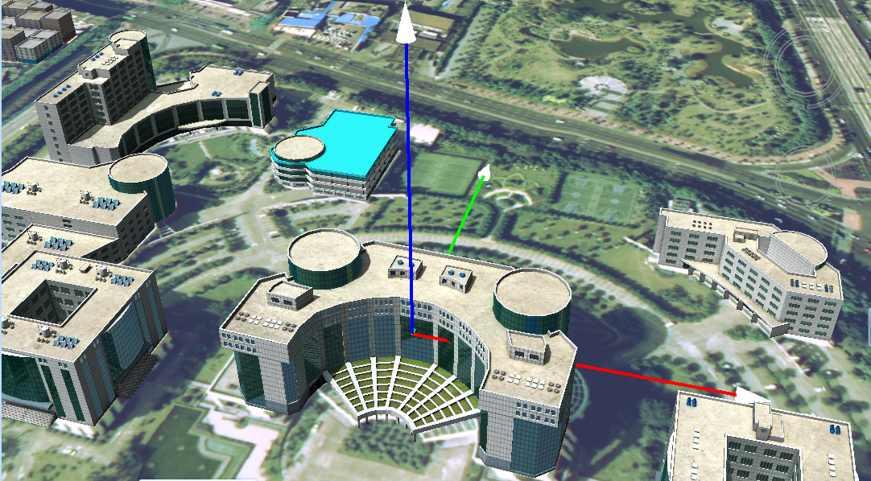
图 选择要平移的模型
将鼠标移动到需要调整的坐标轴附近，按住鼠标左键，坐标轴变为黄色显示，按住鼠标左键，沿着坐标轴方向拖拽，对模型进行平移：
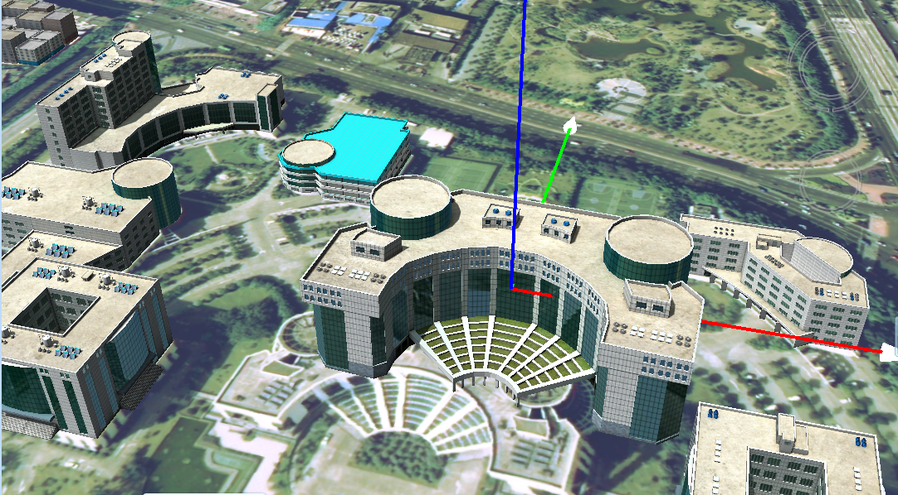
图 平移模型

重复以上步骤，可对其他模型进行平移。
再次点击【平移】，退出平移状态。

运行EavrGlobe，在【开始】选项卡中选择【旋转】，在3D视图中用鼠标点选需要进行旋转的模型：
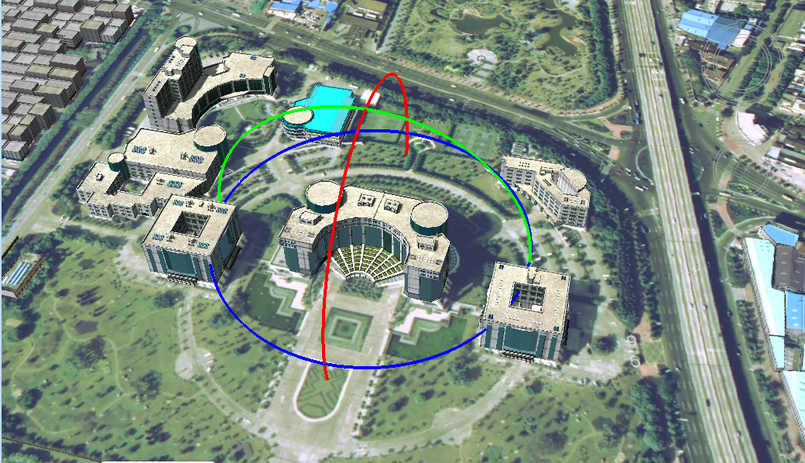
图 选择模型
将鼠标移动到需要调整的圆环附近，按住鼠标左键，坐标轴变为黄色显示，按住鼠标左键，沿着圆环方向拖拽，对模型进行旋转：
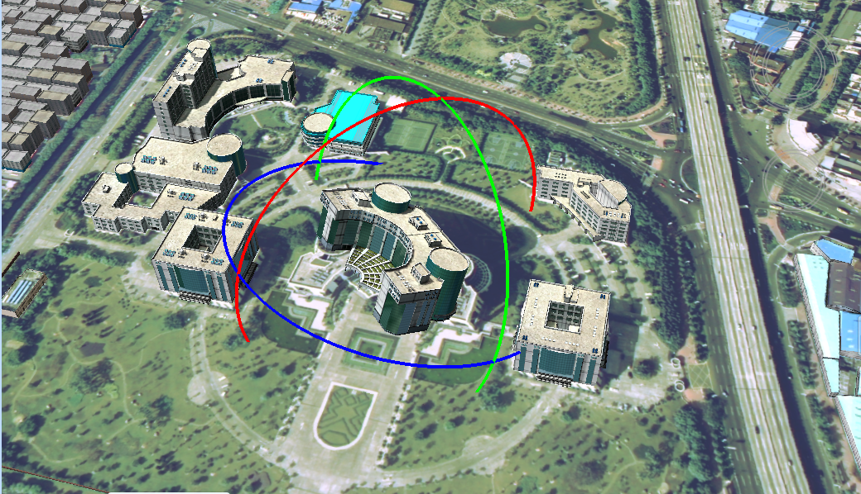
图 旋转模型
重复以上步骤，可对其他模型进行旋转。
再次点击【旋转】，退出旋转状态。
运行EavrGlobe，在【开始】选项卡中选择【缩放】，在3D视图中用鼠标点选需要进行缩放的模型：
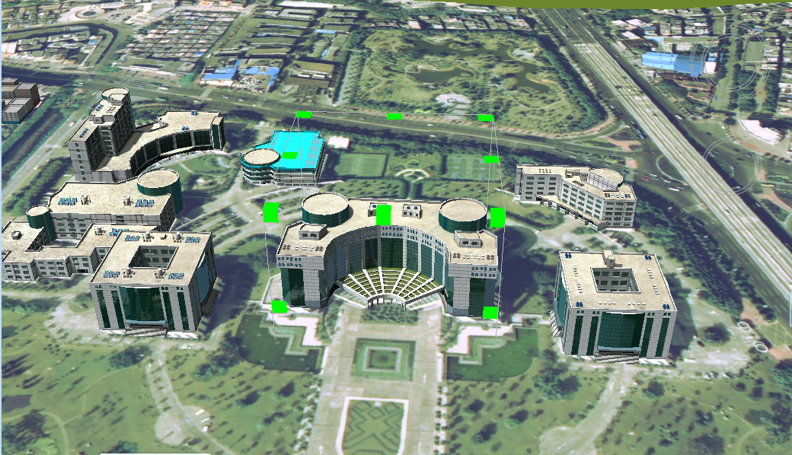
图 选择模型
鼠标移动到需要调整的角点附近，按住鼠标左键，坐标轴变为黄色显示，按住鼠标左键，沿着坐标轴方向拖拽，多模型进行缩放：
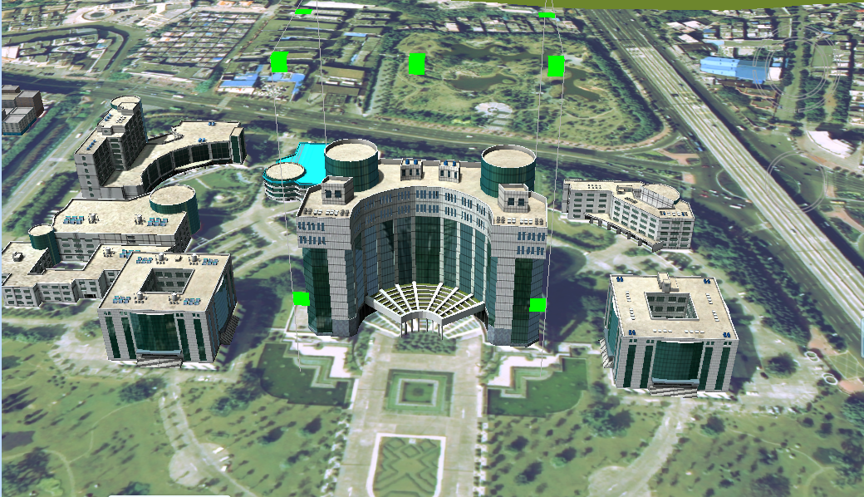
图 模型缩放
运行EavrGlobe，在【开始】选项卡中选择【选择】或【框选】，在3D视图中用鼠标点选或框选模型：
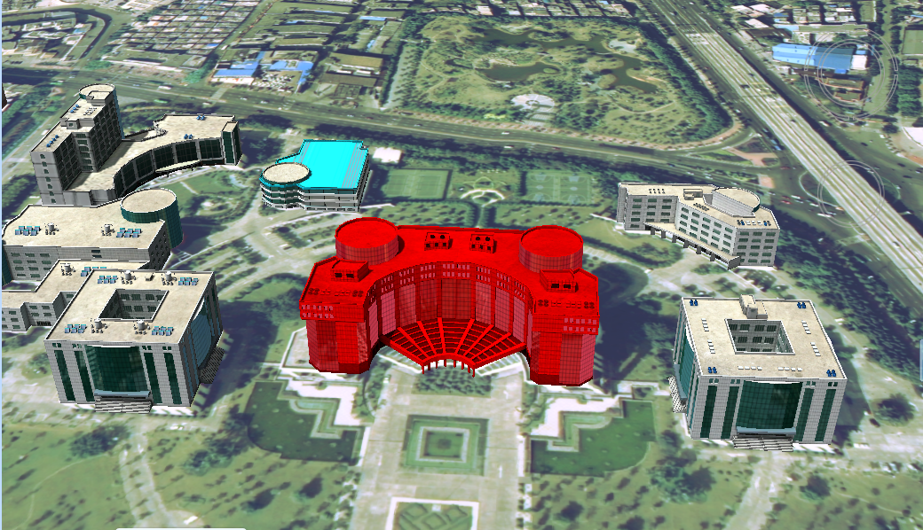
图 选择模型
在选择的模型上右击鼠标，可取消或删除选中的物体：
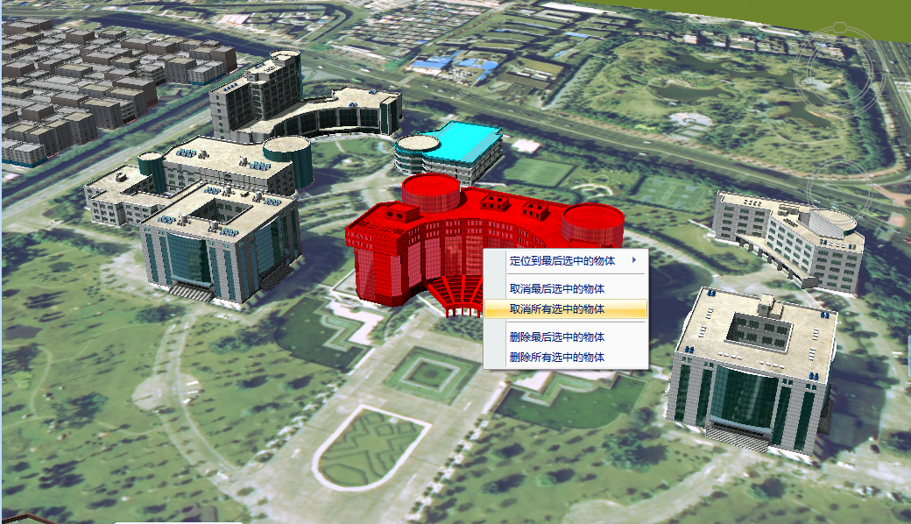
图 取消或删除选择的物体
在选择的模型上右击鼠标，选择定位到最后选中的物体，这里提供了上、下、左、右、前、后六种方位供用户观察选中建筑：
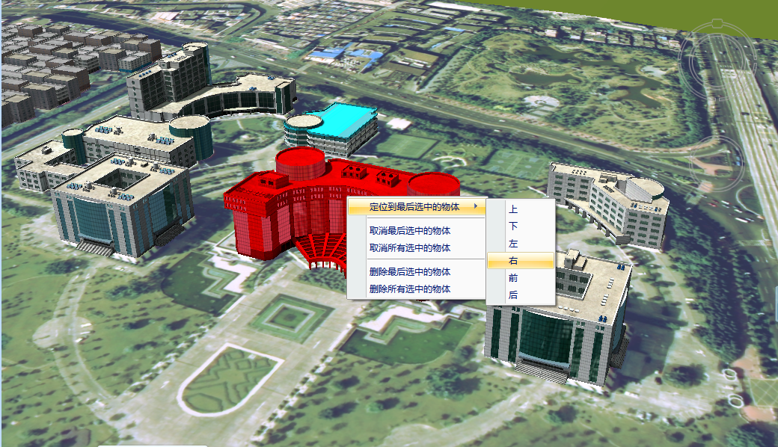
图 选择视图方位

二维GIS数据加载

常见矢量格式空间数据加载和浏览显示
运行EavrBuilder，在图层标签处单击右键添加图层，在弹出的对话框中选择要打开的矢量格式空间数据，这里我们选择Shp格式数据为例：
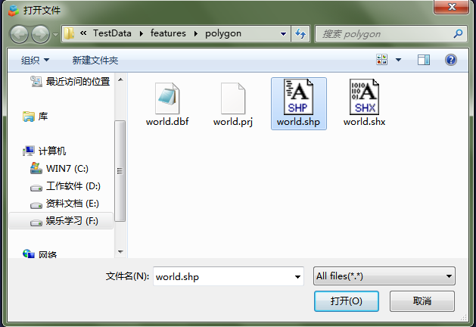
图 打开Shp格式空间数据
点击【确定】，系统会自动加载选择的空间数据：
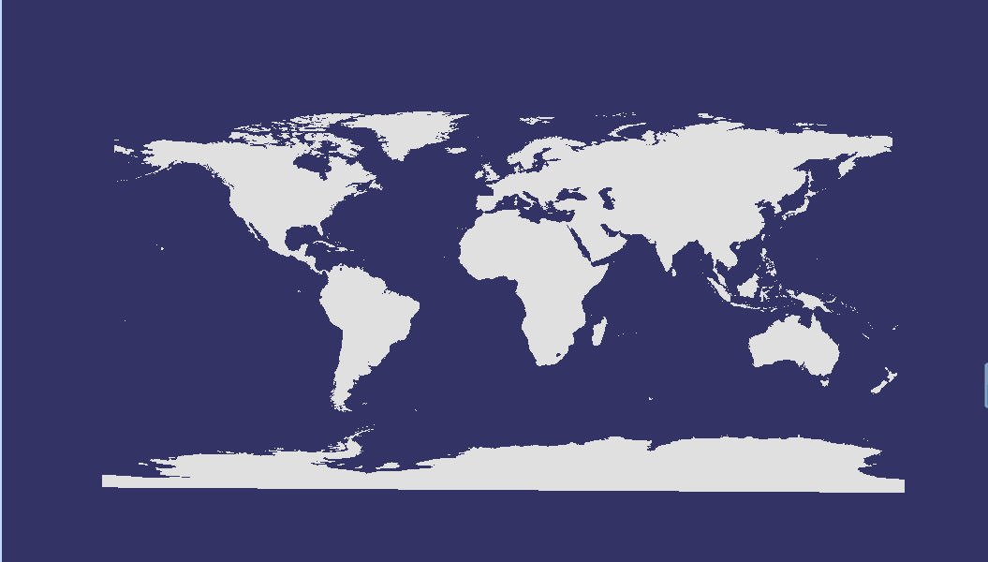
图 Shp格式矢量数据
重复上述操作，分别打开dxf、obj、3ds格式矢量数据：
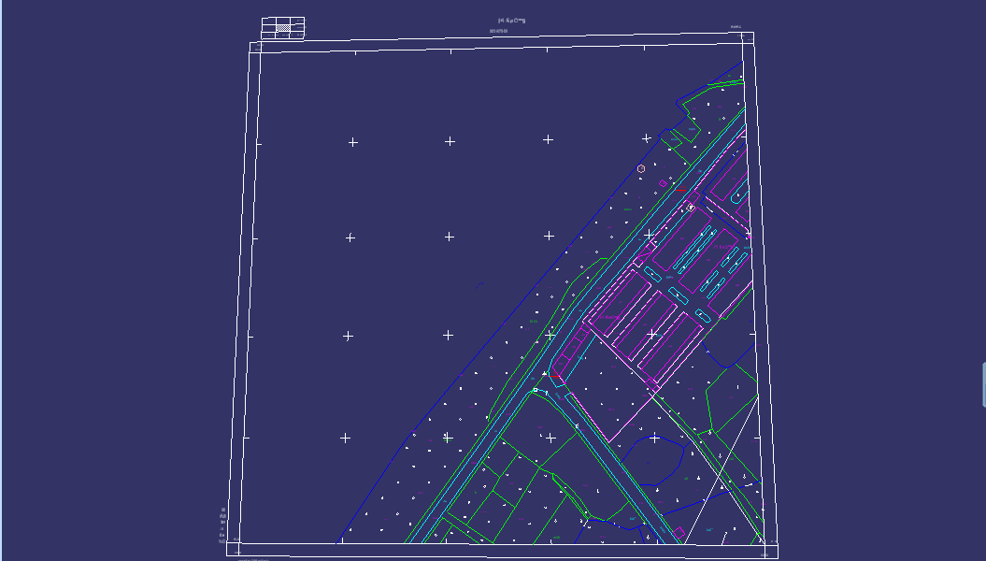
图 dxf格式矢量数据
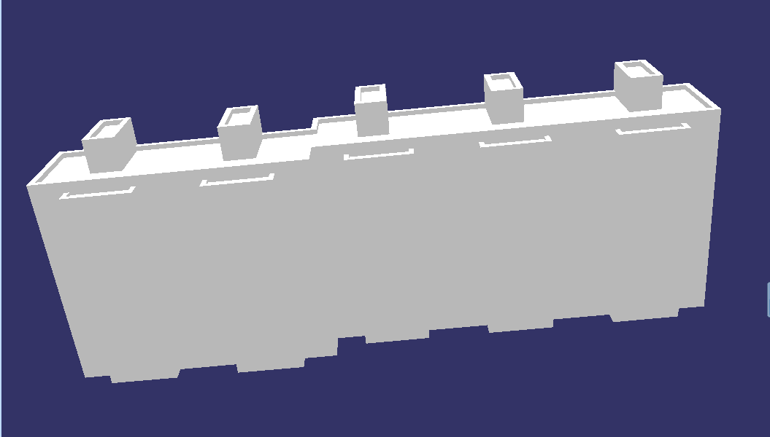
图 obj格式矢量数据
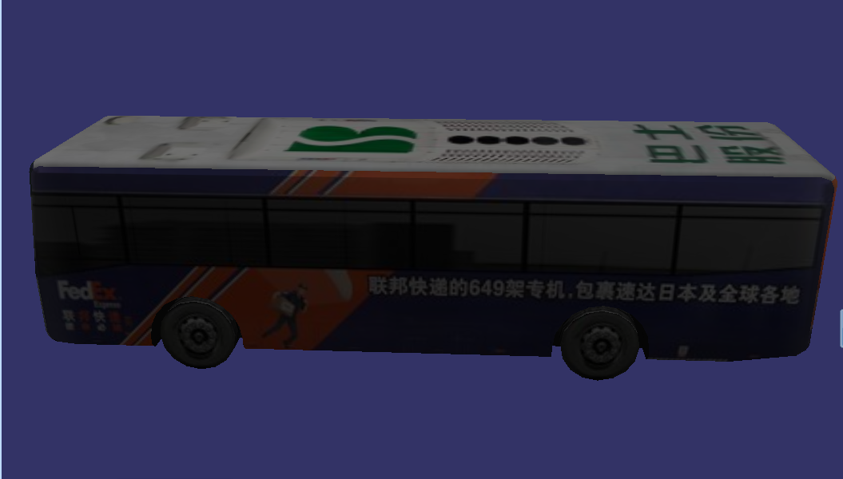
图 3ds格式矢量数据
常见遥感影像加载和浏览显示
运行EavrGlobe，添加场景，在场景标签处单击右键添加图层，在弹出的对话框中选择要打开的遥感影像数据：
图 添加影像图层
点击【确定】，系统自动加载选择的影像图层：
图 番禺地区影像图
多源数据的地理配准

三维地理信息数据库
运行EAVR globe，点击打开快捷菜单，在下拉列表中选择【连接数据库】，或使用组合键ctrl + L连接数据库。在弹出的对话框中设置要要连接的数据库：
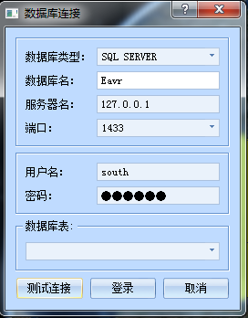
图 数据库连接设置
点击【测试连接】测试数据库是否连接正确，连接正确时点【是】连接好数据库：
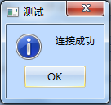
图 连接成功
在数据库表中选择要连接的数据库表，点击【登录】，登录数据库。
选择【视图】选项卡，点击【实体视图】、【抽象视图】、【表格视图】，将三个视图打开：
在场景管理面板中添加场景项，为场景项添加场景，双击进入场景：
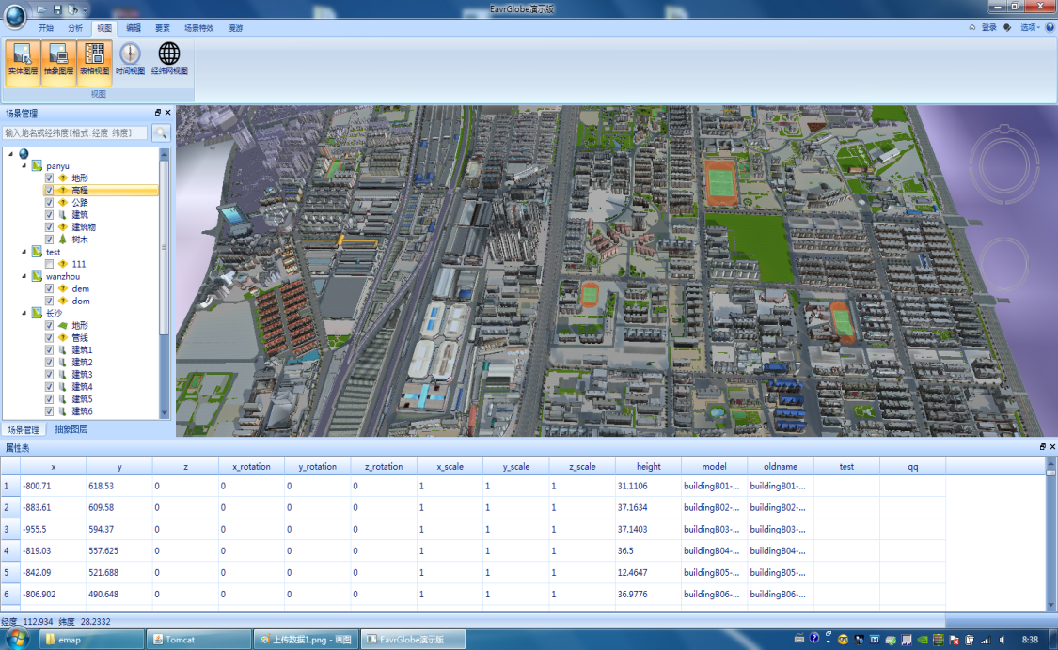
图 打开多个视图
在表格窗体中选择其中一个建筑物，系统会自动将选中的建筑物放大到当前视口：
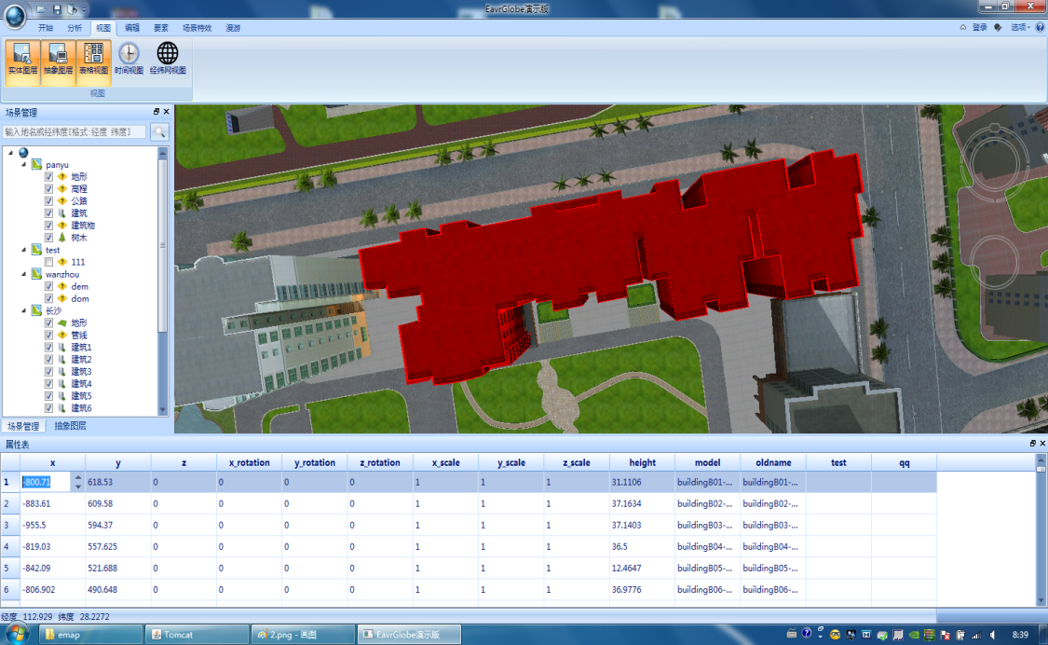
图 根据属性查图
也可以按住Ctrl/Shift的同时点选多个建筑物，然后在视口中查看。
运行EAVR globe，点击打开快捷菜单，在下拉列表中选择【上传数据】，在弹出的对话框中设置好要连接的数据库等参数：
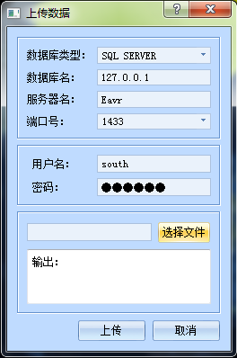
图 上传数据库参数设置
点击【选择文件】，在弹出的对话框中选择要上传的文件：
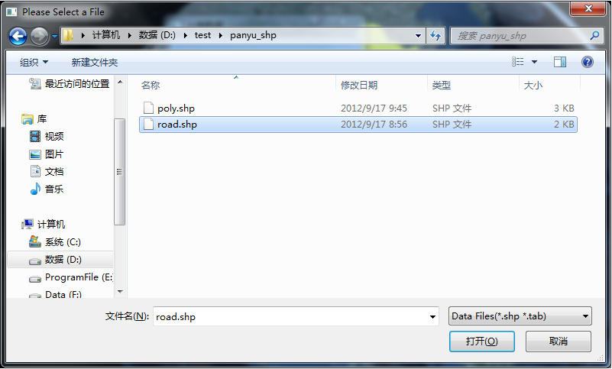
图 选择要上传到数据库的文件
点击上传，将所选数据上传到数据库。

符号系统

三维符号管理

生成点状符号
运行EavrGlobe，在【编辑】选项卡中点击【添加模型】，在弹出的对话框中选择要添加的模型：
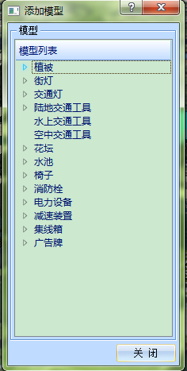
图 选择模型
点击要选择的模型类别旁的小三角，展开此类别的所以模型，鼠标左键点选其中一个，在3D视图中选择要插入的模型的位置，点击鼠标左键插入模型：
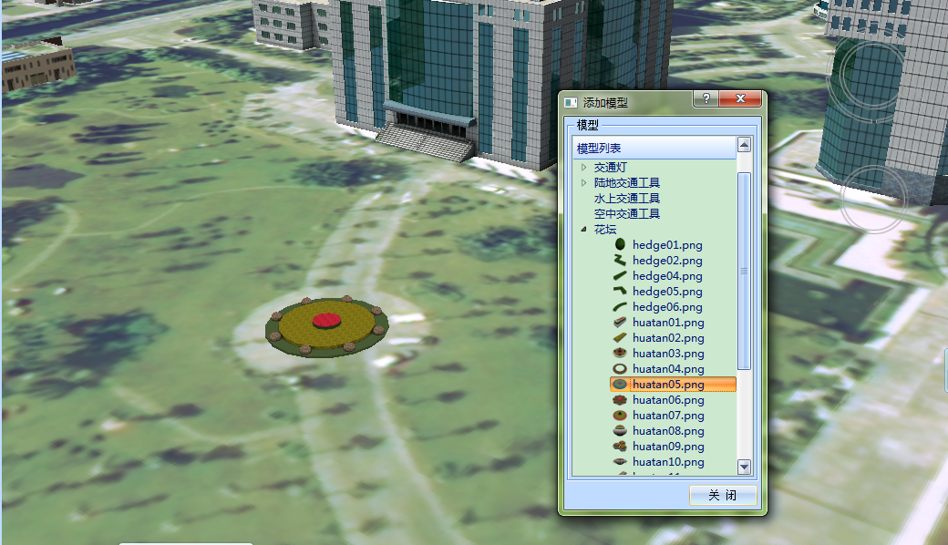
图 插入花坛
重复上述操作，可为场景添加树、电力设施等模型。

纹理管理

纹理模板
运行EavrGlobe，在【编辑】选项卡中点击【纹理管理器】，在纹理类别标签上单击鼠标右键：
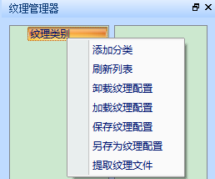
图 纹理管理器
选择【添加分类】，在弹出的对话框中为新的分类命名，点击确定，生成新分类。
在新的分类标签上单击鼠标右键：
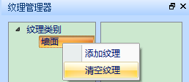
图 添加纹理
选择【添加纹理】，在弹出的对话框中选择要添加的纹理：
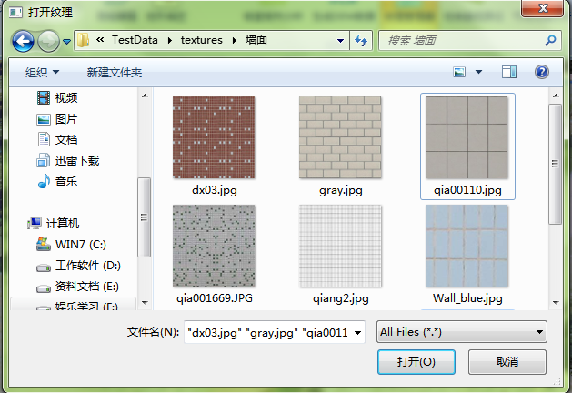
图 选择纹理
点击【打开】，系统会自动将选择的纹理加载到当前纹理类别中：
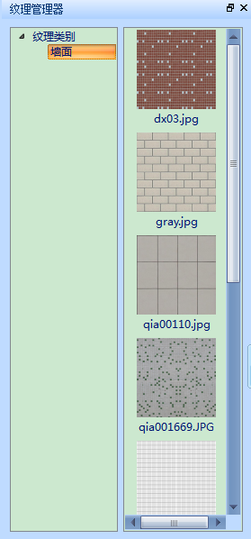
图 添加的纹理
重复上述操作，添加其他纹理：
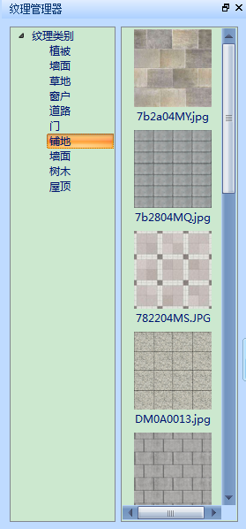
图 添加纹理
在纹理类别标签上点击鼠标右键，选择【保存纹理配置】，在弹出的对话框中选择纹理配置保存的位置：
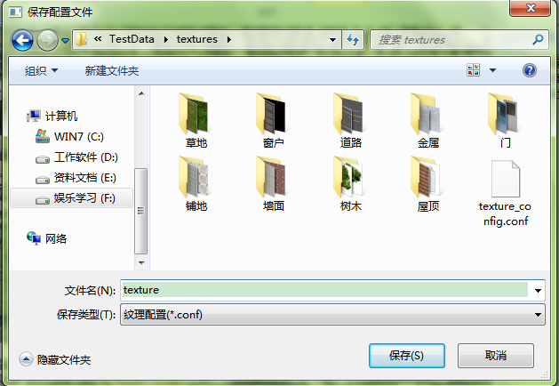
图 保存配置
在纹理类别标签上点击鼠标右键，选择【加载纹理配置】，在弹出的对话框中选择纹理配置保存的位置，点击打开，加载纹理配置：
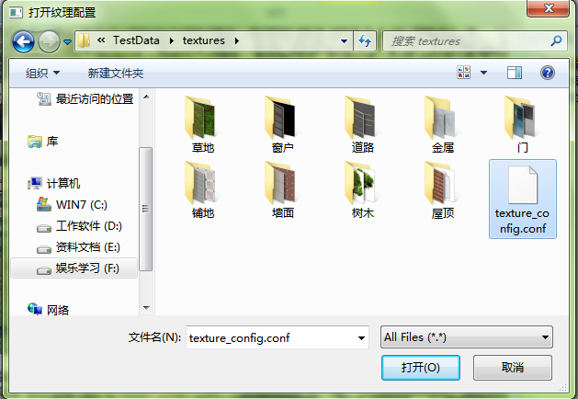
图 打开纹理配置
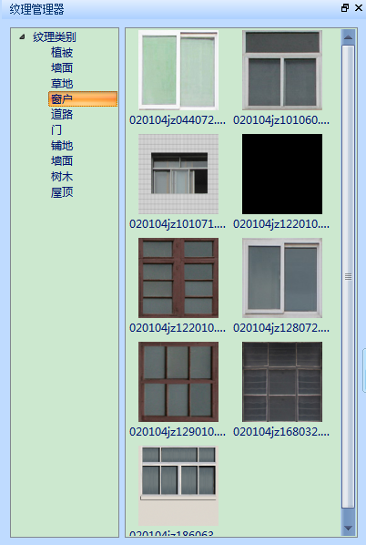
图 纹理配置

根据已有纹理生成新纹理
选择一个纹理类别，右侧列表中会显示相应的纹理。按住Ctrl键，点选两个纹理，单击鼠标右键：
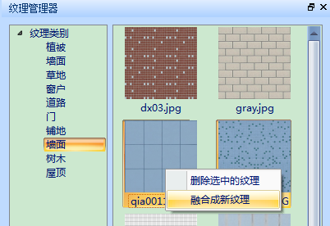
图 选中两个纹理
选择【融合成新纹理】，弹出生成新纹理对话框。在中间的下拉列表中选择源图像的融合规则，右侧的目标图像会根据融合规则生成相应的纹理：
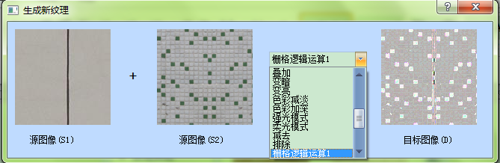
图 生成新纹理
在目标图像上点击鼠标左键，选择【添加纹理】，选择纹理保存的位置：
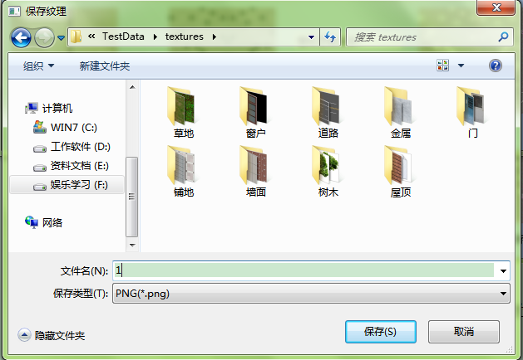
图 保存纹理
再次点击【纹理管理器】退出。

